**16. Pop Art a Soc art**

**Pop art**

* **Vznikl v Anglii tzv. Popular art**
* **Lidové umění**
* Lidé si na to těžko zvykali tak jako na abstrakci
* Ironizující, provokující, kontrastní
* **Inspirace velkoměstskou kulturou**
* **Ikony: svalovci, pin-up girls, odkazy na masmédia, přístroje**
* Používá velké formáty a zářivé barvy
* **Opozice vůči abstrakci** - zobrazování předmětů, návrat k figuře

# Richard Hamilton

* Vytvořil **První obraz koláž- na výstavě This is Tomorrow v Londýně -** Co vlastně dělá naše dnešní příbytky tak odlišnými a sympatickými (1956). Tato koláž obsahovala všechny prvky pop altové ikonografie - svalovce, pin-up girl, konzervu, el. Přístroje, odkaz na masmédia
* Orientoval se na moderní reklamu, zboží fetišismu a současné konzumní společnosti
* Rozšířil techniku sítotisku a fotografie
* Používal kombinaci malby a koláže

**David Hockney**

* Maloval v 60. letech obrazové seriály o plovárnách, interiérech a bytové architektuře

# Petr Blake

* Kombinoval malbu s koláží a spojoval motivy z ilustrovaných časopisů a fotografií s figurálními výjevy

**Americký pop art** - nejvíce ho proslavili

* Odmítli expresionistickou abstrakci a usilovalo o nové umění inspirované moderní technikou a velkoměstskou civilizací

# Jasper Johns

* Maloval obrazy s americkou vlajkou, písmeny, číslicemi a mapou USA
* Známý je jeho obraz Flag above White
* Byl první, který se věnoval tématům tabu

# Robert Rauschenberg

* Kombinoval malbu, koláž a trojrozměrné předměty
* Dostal cenu na italském Bienále - proslavil pop art
* Vycházel z Marcela Duchampa

# George Segal

* Odlíval ze sádrových odlitků lidské postavy a autentické předměty k vytváření výjevů z každodenního života
* Ze sádry vytvořil **Hotelový pokoj - prázdnota amerického systému**

# Roy Lichtenstein

* **I**nspiroval se grafickými ilustracemi comics a zvětšoval jednotlivé obrázky do obrazů velkých formátů
* Vytvořil rastry

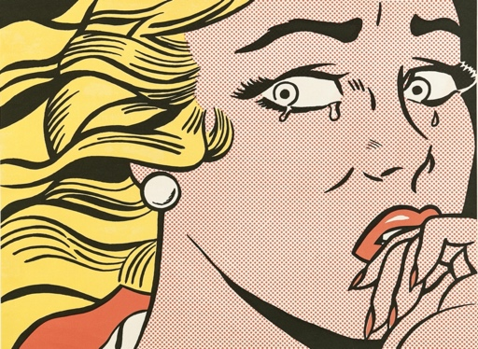 Roy Lichtenstein

# Claes Oldenburg

• Předělával různé předměty z neobvyklých materiálů jako kolorovaná sádra či syntetický materiál a tkaniny a vytvářel z nich umělecké předměty: Hamburger, Umyvadlo… • Velké sochy jablka, pusy, hamburgeru

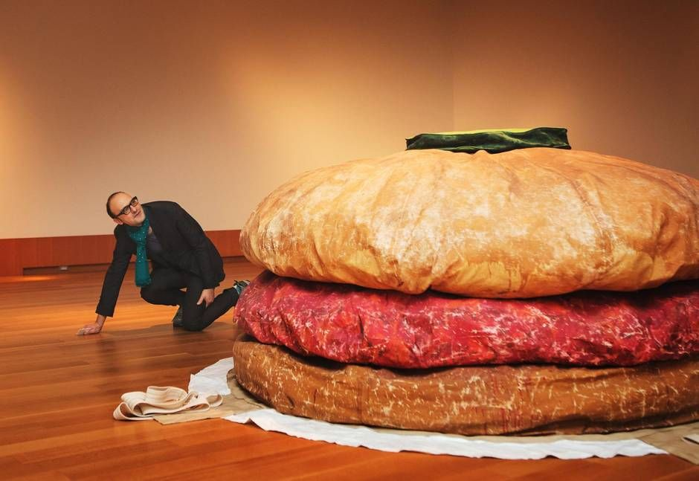

# Andy Warhol • Byl nejslavnější z amerických pop artistů

* Semigrafické série - banální věci každodenního života
* Campbellova polévka, srážka automobilů. Slavné tváře zpěváků a herců (Mao CeTung, Marylin Monroe)
* Dělal avantgardní filmy
* Desky pro Rolling stones, David Bowie

# Vliv na Evropu

• Ovlivnil skupinu nových realistů v Paříži i umělce v Německu (Wolf Vostel), v Čechách -

Jiřího Balcara, Ladislava Sutnara či Aleše Lamra

# Ladislav Sutnar

* Světoznámou osobností v oblasti produktového a grafického designu
* Navrhoval design hraček, skla, porcelánu a textilií
* Po emigraci do USA založil obor design informací
* Akrylovými barvami maloval ženské figury v duchu pop art na mazonitové desky a nazýval je Venuše

**Pařížští nový realisté**

# Yves Klein

* Monochromní obrazy různých barev a velikostí
* Nechal si patentovat modrou barvu
* Poprvé otisky pomalovaného modelu na plátno . Modelky (jako štětec) tahal po plátně a tvořil s jimi obrazy
* Průkopníkem performance
* Obrazy ohněm, vypustil tisíce balónků

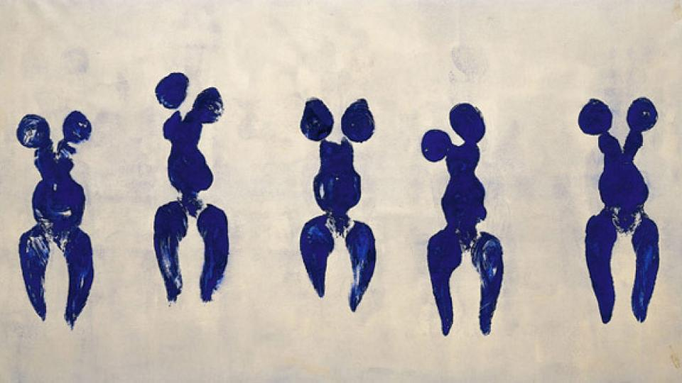 Yves Klein

# Arman

* Vytvářel hromadění, v nichž v jednom objektu shromáždil množství nejrůznějších předmětů (sekerek, vidliček, fotoaparátů)

**Christo**

* Prováděl empaketáže, při nichž zabalil do papíru, plátna či fólie celé budovy, mosty

# César

• Proslul svými kompresemi aut

**Soc art**

# • 70 léta SSSR, reakce na socialistický realismus

* Kombinace komunistických prvků, nesouhlasu s politikou, náboženských a pornografických symbolů
* Umělci ho začaly využívat jako účinný umělecký prostředek
* Představitelé: **Komar a Melmid** - Stalin Monument v Haagu

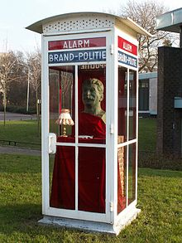

* Alexander Kosolapov (Micky mouse a Jesus)
* Důležitý klíč zde poskytl americký pop art - síla ve spojení nespojitelného
* **Milan Knížák** - symbol zkříženého srpu a kladiva obohacený o popová srdíčka
* **Milan Kunc** - využíval prvky západního komiksu a komunistických symbolů
* **Punková skupina New York Dolls** - Red show - v kostýmech z červené kůže a se socialistickými symboly
* **Umělci tento žánr využívají dodnes**

# Nová figurace

* Současně s pop artem a novým realismem
* **Jednalo se o umělecké tendence oživující zájem o lidský osud, lidské pocity a duševní stavy**
* V obrazech citace cizích předloh, způsob paralelního řazení více motivů do jednoho obrazu a členění kompozice na řadu polí
* Využívá se fotografie a přetisk tištěné reprodukce
* **Otisky, odlitky lidského těla**
* **Neobvyklé materiály: polystyren, igelit, barevné fólie**

# Antonia Saura, Francis Bakon

# U nas: Jiří Nečeradský, Jiří Sopko, Kurt Gebauer - sochy z netradičních materiálů